Montessori – odgoj za mir
Montessori – Education for Peace

PRIJAVNI OBRAZAC
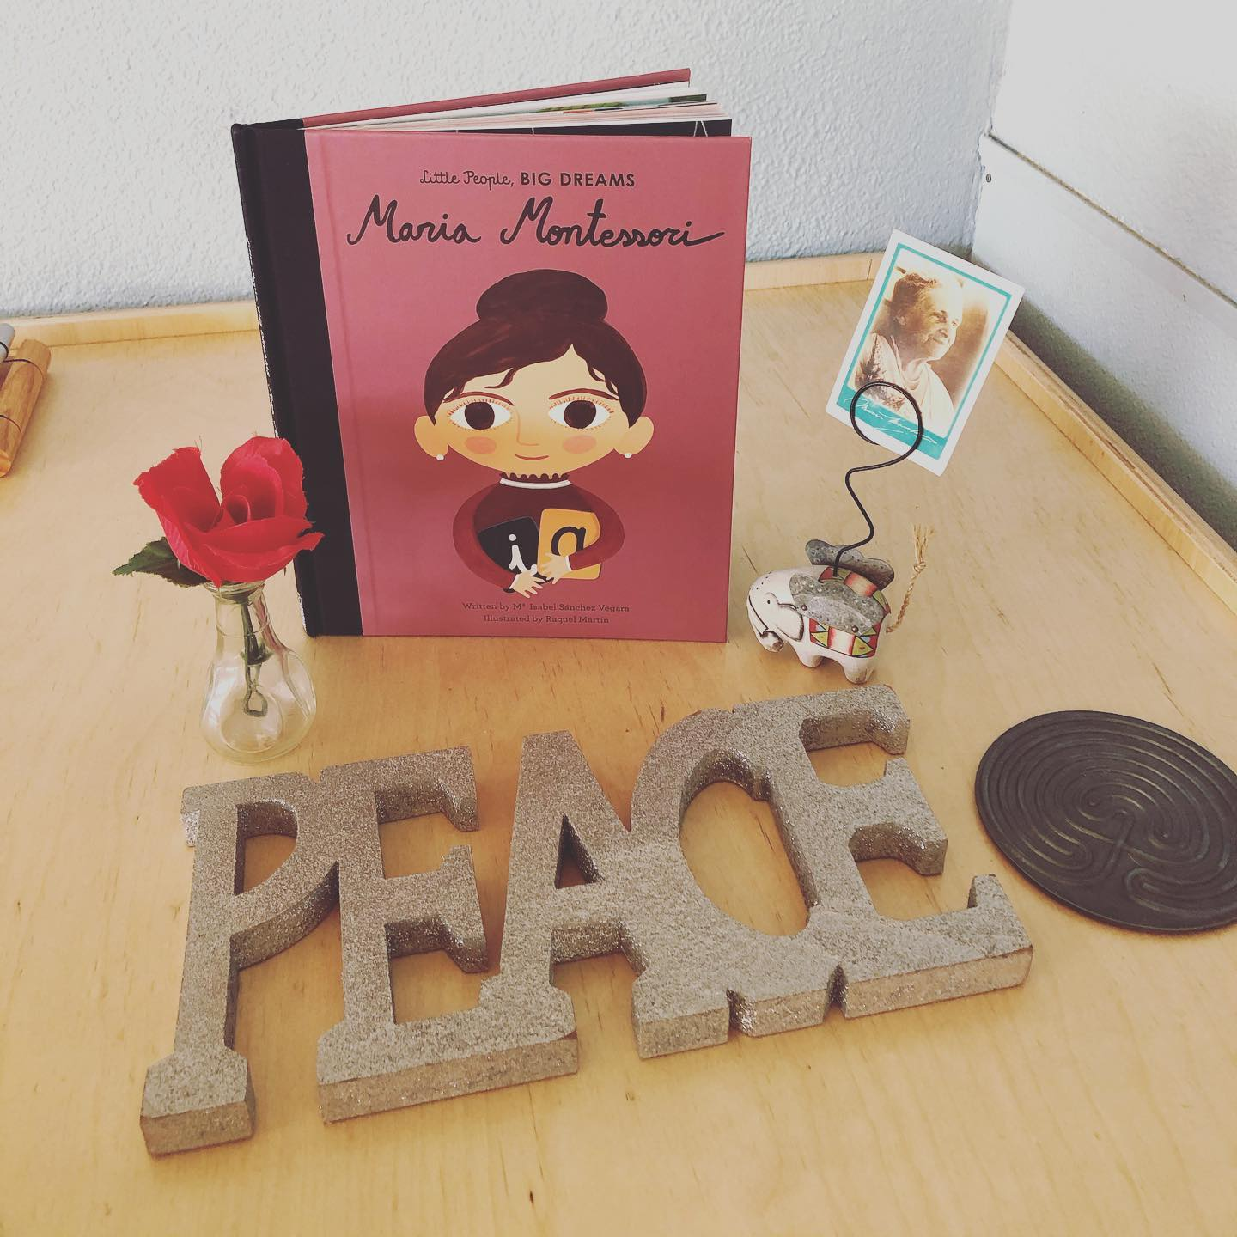
OSOBNI PODACI
Ime i prezime sudionika
Naziv i adresa ustanove
Zvanje/akademski stupanj
Zanimanje/radno mjesto
Kontakt broj
E-mail adresa

Prijavljujem se na 4. Međunarodni montessori kongres koji će se održati od 19. do 21. svibnja 2023. u Zagrebu (Školska knjiga, Masarykova 29) i DV SRČEKO, Pantovčak 115:
- kao izlagač u plenarnom dijelu kongresa
- za vođenje radionice
- za prezentaciju projekta
- za izlaganje postera
- kao polaznik konferencije (slušač)

PRIJAVA SAŽETKA
Autor/i (ime i prezime)
Naslov sažetka
Sažetak
(od 1.000 do 2.000 znakova s prazninama)
Ključne riječi
(najviše pet ključnih riječi)

- Molimo Vas da popunjeni prijavni obrazac dostavite na e-mail adresu montessorikongres@gmail.com
- Sve dodatne informacije mogu se dobiti upitom na prethodno navedenu e-mail adresu

- Datum i potpis: ______________________________________________________________

